
100 hosszúlépés Villányban.

FUSS ROZÉBAN,

legfrissebb fesztiválunk második napján,

hogy megnyerhesd a villányi rozéválogatást!

Mit kell tenned érte?
- legyél Villányban 2011. július 16.-án, szombaton, 18.00-kor,
- legyen rajtad minimum egy darab rózsaszín ruhadarab vagy kiegészítő (póló, nadrág, cipő, óra, fejpánt stb.)
- és fuss le egy kb. 2 km-es szakaszt Villányon belül
A 14 év alatti indulóknak Rozémanó díjért érdemes futni, hisz strandbelépőket nyerhetnek a Siklósi Thermal Fürdőbe.
Természetesen a célba ért versenyzőket jéghideg rozéval/rozéfröccsel/málnaszörppel várjuk. (Sőt! Út közben is gondoskodunk frissítőkről!)
Az se csüggedjen, aki nem bírja a tempót, hiszen különdíjat érdemel a „LEGROZÉBB induló”!
Borászaink külön csapatokat indítanak majd, így akár törzsvásárlóikkal vagy vendégeikkel együtt futhatnak végig Villány utcáin.

Díjaink:

- A leggyorsabb futónak járó díjért: 2 karton villányi rozéválogatás (férfi és női kategóriában).
- A legrozébb induló díjért: (a legtöbb rózsaszín ruhadarabot és kiegészítőket viselő futó) 1 karton villányi rozéválogatás.
A gyerekeknek:
- A Rozémanó díjért: a Thermal Spa Siklós ingyenes strandbelépőket ajánl fel a 14 év alatti indulók legjobbjainak.

Egyéb tudnivalók:
- Nevezés feltétele: minimum egy darab rózsaszín ruhadarab, kiegészítő viselete futás közben.

- A táv hossza: 100 Hosszúlépés Villányban (kb. 2,1 km)

- Indulás, érkezés helye: Villány, Diófás tér.
- Mikor: 2011. július 16. szombat, 18.00

- Regisztráció: július 16. Diófás tér, 15.00-18.00
Útvonal:

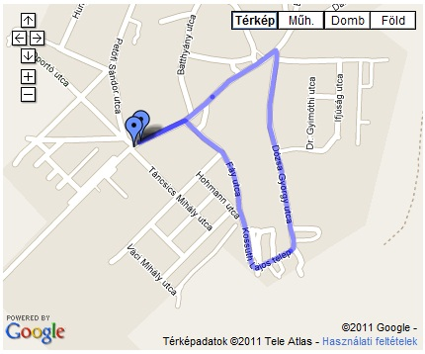
(a képre kattintva a Google Maps alkalmazással nagyíthat)

